УДК 665.9

НАЗВА ТЕЗ TIMES NEW ROMAN 14 ЗВИЧАЙНИЙ – НАПІВЖИРНИЙ

І.о. МАГІСТРант^{1*}, і.О. керівник²

¹ магістрант кафедри хххх, НТУ «ХПІ», Харків, УКРАЇНА
² доцент кафедри хххх, канд. техн. наук, НТУ «ХПІ», Харків, УКРАЇНА
*email: your@email.com

Тези доповідей повинні бути виконані з використанням редактора Microsoft Word 2010 українською, російською або англійською мовами шрифтом Times New Roman 14пт із одинарним міжрядковим інтервалом. Розмір аркуша – А4; орієнтація – книжкова; усі границі по 2 см. Кожен абзац починається з відступом в 1 см. Текст вирівнюється по ширині. Переноси не допускаються.
Тези доповідей повинні мати обсяг 1 або 2 повні сторінки. Кожна сторінка повинна бути повністю заповнена (дозволяється заповнення до 90% останньої сторінки тез, тобто до 4 порожніх рядків). Не дозволяється змінювати міжрядковий інтервал та міжзнаковий інтервал шрифту. В першому рядку необхідно вказати УДК роботи вирівняний по лівій границі, який можна знайти на сайті http://teacode.com/online/udc/. Назва тез друкується через один порожній рядок великими літерами після УДК. Шрифт – звичайний, напівжирний; вирівнювання по центру. Ініціали та прізвище авторів пишуться ПРОПИСНИМИ літерами (шрифт курсив напівжирний) через один порожній рядок після назви. Вирівнювання по лівій границі з абзацу. Через один порожній рядок вказується посада, вчений ступінь (шрифт звичайний), місце праці, місто та країна. Прізвище та ініціали магістранта підкреслюються.
Основний текст розміщається через один порожній рядок після інформації про авторів. Тези необхідно умовно структурувати. Обов’язково має бути вступ, в якому необхідно окреслити актуальність проблеми. З нового абзацу формулюється постановка задачі та мета роботи.
Далі за текстом необхідно надати опис отриманих результатів роботи та висновки. Відокремлювати вступ, постановку задачі та інші частини тез не потрібно. В тексті тез Ви можете додавати формули, таблиці та рисунки. Посилання в тексті на рисунки, таблиці, рівняння, формули, літературу повинні мати наступний вид: рис. 1; у табл. 2; у рівнянні (4); формули (5–7); у [14, 16]; [11, c.5]. У тексті рекомендується використовувати тире середньої довжини.
Формули створюються у виді об'єктів у вбудованому редакторі формул Equation 3.0, центруються. Нумерація, якщо вона необхідна, ставиться праворуч у дужках; вирівнювання по правій границі. Невеликі формули можна розміщати прямо в тексті без використання редактора формул (шрифт курсив, крім цифр). Наприклад: R = β·a² + b₁/c. Після формул потрібно ставити розділові знаки, якщо цього вимагає орфографія. Формули між собою відокремлюються крапкою з комою. Після формул необхідно надати пояснення величинам, використаним у формулі. Формула напруження в точці (σ):
$σ=4,\text{89}⋅{\text{10}}^{4}⋅\int_{0}^{∞}{\text{xdx}}$, (1)
де x – напруження в точці.
Рисунок відокремлюється від тексту зверху і знизу порожнім рядком. Рекомендується використовувати чорно-білу палітру, якість відтворення рисунків кольорової палітри не гарантується. Рисунки нумеруються в підрисункових підписах (шрифт 14пт або 12пт): Рис. 1 – Назва. Підрисунковий підпис – центрується. Для растрових рисунків шириною на всю сторінку рекомендована кількість пікселів по горизонталі від 500 до 2000 (300 dpi). Якщо загальний рисунок складається з декількох, то після назви рисунка йде перерахування через крапку з комою. Наприклад: Рис. 1 – Назва рисунка: a (шрифт курсив) – рисунок; б (шрифт курсив) – рисунок. Підписи вісей координат мають бути виконані шрифтом 14пт а бо 12пт із обов’язковим зазначенням одиниць вимірювання. На рис. 1 представлено

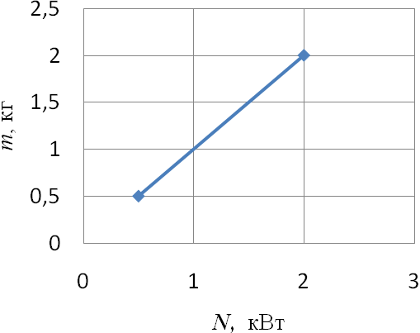
а | б
Рис. 1 – Назва рисунка: a – рисунок; б – рисунок

Таблиця відокремлюється від тексту зверху і знизу порожнім рядком. Таблиці нумеруються. Заголовок центрується по лівій границі з абзацу та повинний бути оформлений у виді: Таблиця 1 – Назва.

Таблиця 1 – Назва таблиці
Параметр | m, кг | i, кДж/кг | N, кВт
Значення | 20 | 2452 | 300

Список літератури наводиться через один порожній рядок після основного тексту з заголовком, допускається шрифт 12 пт.

Список літератури:
1. Автор, Л. И. Назва наукової праці/ Л. И. Автор // Назва видавництва. – 1996. – №7 – С. 44.
2. Автор, Л. И. Назва наукової праці/ Л. И. Автор, И.И. Автор2 // Назва видавництва. – 1996. – №7 – С. 44 – 50.

